Автономная некоммерческая организация высшего образования
«Санкт-Петербургский институт экономики и управления»

Кафедра 09.02.07

ПРАКТИЧЕСКАЯ РАБОТА № 3

Дисциплина МДК 03.02
Аудит кода на соответствие документам национальной системы

Вариант № 2
АИС «Умный кампус»
Модуль Library System

Студент: Шваб Роберт Эдуардович
Группа: И13_24_11
Подпись: ___________________

Руководитель: ______________________________
Дата представления: «___» ______________ 2026 г.

Санкт-Петербург
2026 г.

СОДЕРЖАНИЕ
1 ВЫПОЛНЕНИЕ РАБОТЫ 3
1.1 Методика и границы аудита 3
1.2 Исправление несоответствий 4
1.3 Результат аудита 4
1.4 Выводы 5
СПИСОК ИСПОЛЬЗОВАННЫХ ИСТОЧНИКОВ 6
ПРИЛОЖЕНИЕ А Листинг исходного кода 7

1 ВЫПОЛНЕНИЕ РАБОТЫ
Я выполнил работу по варианту 2 Library System АИС «Умный кампус» на C# и .NET 8. Модуль принимает PDF/EPUB/ZIP в карантин; права Reader и Librarian разделены [3]. Оформление выполнено по положению института [2].

1.1 Методика и границы аудита
Я сравнил LegacyUploadController.cs с рабочими UploadController.cs и BooksController.cs. Правила PascalCase, имён полей, XML-комментариев и структуры обязанностей заданы политикой проекта и .editorconfig. Соглашения Microsoft приняты как основа именования. Эти правила не приписываются ГОСТ 19.201-78 [4].
Отдельно я проверил ТЗ на восемь обязательных разделов по ГОСТ 19.201-78: введение; основания; назначение; требования к программе; документация; технико-экономические показатели; стадии; контроль и приёмка. Все разделы присутствуют. Я проверил связь назначения, FR и критериев вручную: наличие заголовка не доказывает содержательную полноту [1].
Сведения представлены в таблице 1.
Таблица 1 — Протокол исходного контроллера
Правило | Объект | Статус | Замечание
AUD-01 | upload | Не соответствует | Имя метода не PascalCase
AUD-02 | upload | Требует доработки | Нет XML summary
AUD-01 | count | Не соответствует | Имя метода не PascalCase
AUD-02 | count | Требует доработки | Нет XML summary
AUD-04 | ZIP | Не соответствует | Непроверенный путь
AUD-05 | role | Не соответствует | Reader допущен к записи
AUD-06 | Root | Не соответствует | Приватное поле не _camelCase
AUD-07 | Controller | Не соответствует | Нет серверной политики
Источник: составлено автором по результатам работы

1.2 Исправление несоответствий
Основные логические дефекты — запись по недоверенному имени ZIP, допуск Reader к записи и сохранение произвольных байтов. Исходный пример исследован статически и не включён в маршруты API. В рабочем решении авторизацию выполняет сервер, формат проверяет FilePolicy, сохранение — UploadService.
Сведения представлены в таблице 2.
Таблица 2 — Чек лист после исправления
Проверка | Статус | Основание
Публичный метод PascalCase | Соответствует | Upload
XML summary | Соответствует | Описание класса и метода
Одна обязанность контроллера | Соответствует | Сохранение вынесено в сервис
Безопасные ZIP-пути | Соответствует | Проверка и тесты до записи
Структура ТЗ | Соответствует | Восемь разделов LS-TZ-01
Источник: составлено автором по результатам работы

1.3 Результат аудита
По заданным правилам Roslyn найдено 8 записей в исходном контроллере, 0 — в UploadController и 0 — в BooksController. Это ограниченный набор проверок, а не утверждение о полном SAST всего решения. Статусы «Не соответствует» и «Требует доработки» сохранены в протоколе; «Соответствует» показан для проверенного исправления.
На рисунке 1 показаны результаты восьми замечаний к исходному контроллеру и итог проверки исправленного UploadController.
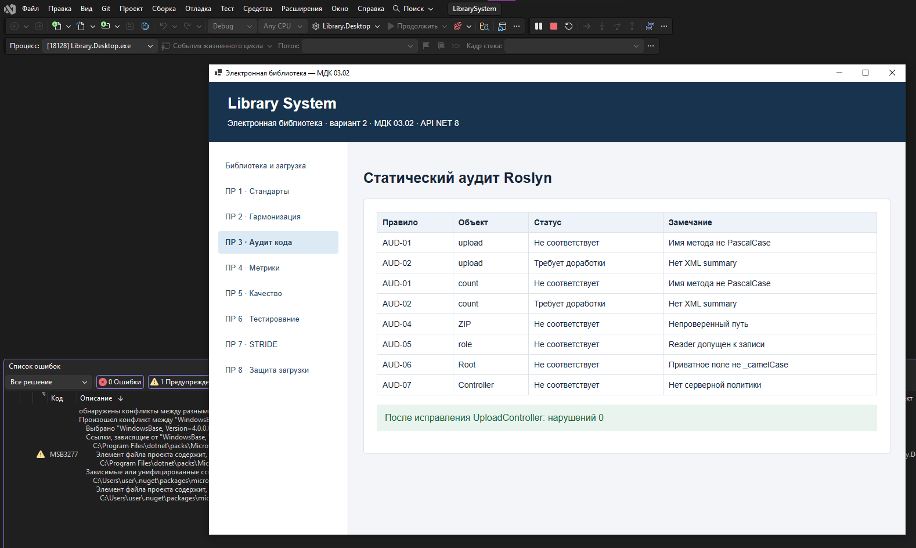
Источник: снимок прогона на Windows, предоставленный автором.
Рисунок 1 — Результаты статического аудита исходного контроллера по правилам Roslyn

1.4 Выводы
Я разделил замечания к именованию, документации и логике и проверил результат исправления. ГОСТ использован по назначению — для ТЗ; стиль C# контролируется отдельной политикой. Наиболее существенное изменение — устранение доверия к пути и клиентскому назначению роли.
Полные исходники, входные данные и журналы переданы с отчётом. Основной листинг приведён в приложении А.
Исходный код и порядок запуска: репозиторий MDK0302-LibrarySystem.

СПИСОК ИСПОЛЬЗОВАННЫХ ИСТОЧНИКОВ
1. ГОСТ 19.201-78. ЕСПД. Техническое задание. Требования к содержанию и оформлению. — URL: https://protect.gost.ru/gost/details/b64061cf-6bb2-4c75-aee9-18bb5e26e554 (дата обращения: 08.11.2026) [1].
2. Положение об оформлении письменных работ. Санкт-Петербургский институт экономики и управления. Методические материалы [2].
3. Практические работы МДК 03.02. Задания ПР 1–8 и эссе. Вариант 2 Library System. Материалы преподавателя [3].
4. Microsoft. C# identifier naming rules and conventions. — URL: https://learn.microsoft.com/en-us/dotnet/csharp/fundamentals/coding-style/identifier-names (дата обращения: 08.11.2026) [4].

ПРИЛОЖЕНИЕ А
Листинг исходного кода
before/LegacyUploadController.cs
using System.IO.Compression;
namespace Library.Before;
// Изолированный исходный образец. Не включается в сборку API.
public class LegacyUploadController
{
private string Root = "App_Data";
public string upload(string role, string name, byte[] bytes)
{
if (role == "Librarian" || role == "Reader")
{
if (bytes.Length == 0) return "error";
if (name.EndsWith(".zip"))
{
using var zip = new ZipArchive(new MemoryStream(bytes));
foreach (var entry in zip.Entries)
{
string path = Path.Combine(Root, entry.FullName);
Directory.CreateDirectory(Path.GetDirectoryName(path)!);
using var input = entry.Open();
using var output = File.Create(path);
input.CopyTo(output);
}
}
else File.WriteAllBytes(Path.Combine(Root, name), bytes);
return "ok";
}
return "error";
}
public int count() => Directory.GetFiles(Root).Length;
}
src/Library.Api/UploadController.cs
using System.Security.Claims;
using Microsoft.AspNetCore.Authorization;
using Microsoft.AspNetCore.Mvc;
using Microsoft.AspNetCore.RateLimiting;
namespace Library.Api;

/// <summary>Принимает книги только от библиотекаря.</summary>
[ApiController]
[Route("api/books")]
[Authorize(Policy = "LibrarianOnly")]
public sealed class UploadController(UploadService service) : ControllerBase
{
/// <summary>Создаёт записи карантина и возвращает 201.</summary>
[HttpPost("upload")]
[EnableRateLimiting("uploads")]
[RequestSizeLimit(2 * 1024 * 1024 + 65536)]
public async Task<IActionResult> Upload([FromForm] string title, IFormFile file, CancellationToken ct)
{
string actor = User.FindFirstValue(ClaimTypes.NameIdentifier)!;
var rows = await service.SaveAsync(title, file, actor, ct);
return StatusCode(201, rows.Select(x => new { x.Id, x.Title, x.OriginalName,
x.Length, x.Sha256, Status = "Quarantined" }));
}
}
src/Library.Tools/CodeQuality.cs
using System.Text.RegularExpressions;
using Microsoft.CodeAnalysis;
using Microsoft.CodeAnalysis.CSharp;
using Microsoft.CodeAnalysis.CSharp.Syntax;
namespace Library.Tools;
public sealed record MethodMetric(string Name, int Lines, int Complexity, double Volume, double Mi);
public sealed record ClassMetric(string Name, MethodMetric[] Methods, int Coupling, int Lcom1);
public sealed record Finding(string Rule, string Location, string Status, string Description);
/// <summary>Воспроизводимый синтаксический анализ Roslyn; не семантический CBO.</summary>
public static class CodeQuality
{
public static ClassMetric Measure(string source, string name)
{
var root = CSharpSyntaxTree.ParseText(source).GetCompilationUnitRoot();
var type = root.DescendantNodes().OfType<ClassDeclarationSyntax>().Single(x => x.Identifier.ValueText == name);
var methods = type.Members.OfType<MethodDeclarationSyntax>().ToArray();
var ignored = new HashSet<string> { "Task", "List", "Stream", "Guid", "CancellationToken", "Exception" };
int coupling = type.DescendantNodes().OfType<TypeSyntax>()
.Where(x => x.Parent is ParameterSyntax or VariableDeclarationSyntax or ObjectCreationExpressionSyntax or BaseTypeSyntax)
.Select(x => x.ToString()).Where(x => x.Length > 0 && char.IsUpper(x[0]) && !ignored.Contains(x) && x != name).Distinct().Count();
var fields = type.Members.OfType<FieldDeclarationSyntax>().SelectMany(x => x.Declaration.Variables)
.Select(x => x.Identifier.ValueText).ToHashSet();
if (type.ParameterList is not null)
fields.UnionWith(type.ParameterList.Parameters.Select(x => x.Identifier.ValueText));
var access = methods.Select(x => x.DescendantNodes().OfType<IdentifierNameSyntax>()
.Select(y => y.Identifier.ValueText).Where(fields.Contains).ToHashSet()).ToArray();
int shared = 0, separate = 0;
for (int i = 0; i < access.Length; i++) for (int j = i + 1; j < access.Length; j++)
if (access[i].Overlaps(access[j])) shared++; else separate++;
return new(name, methods.Select(Method).ToArray(), coupling, Math.Max(0, separate - shared));
}
public static MethodMetric Method(MethodDeclarationSyntax method)
{
int cc = 1;
foreach (var node in method.DescendantNodes())
{
if (node is IfStatementSyntax or ForStatementSyntax or ForEachStatementSyntax or
WhileStatementSyntax or DoStatementSyntax or CatchClauseSyntax or
ConditionalExpressionSyntax or CaseSwitchLabelSyntax) cc++;
if (node is BinaryExpressionSyntax b && (b.IsKind(SyntaxKind.LogicalAndExpression) ||
b.IsKind(SyntaxKind.LogicalOrExpression) || b.IsKind(SyntaxKind.CoalesceExpression))) cc++;
}
SyntaxNode body = (SyntaxNode?)method.Body ?? (SyntaxNode?)method.ExpressionBody ?? method;
int lines = body.ToString().Split('\n').Count(x => x.Trim().Length > 0 && !x.TrimStart().StartsWith("//"));
var tokens = body.DescendantTokens().ToArray();
bool Operand(SyntaxToken t) => t.IsKind(SyntaxKind.IdentifierToken) || t.IsKind(SyntaxKind.StringLiteralToken) || t.IsKind(SyntaxKind.NumericLiteralToken);
int n = tokens.Where(Operand).Select(x => x.Text).Distinct().Count() + tokens.Where(x => !Operand(x)).Select(x => x.Text).Distinct().Count();
double volume = tokens.Length * Math.Log2(Math.Max(2, n));
double mi = Math.Clamp((171 - 5.2 * Math.Log(Math.Max(1, volume)) - .23 * cc - 16.2 * Math.Log(Math.Max(1, lines))) * 100 / 171, 0, 100);
return new(method.Identifier.ValueText, lines, cc, Math.Round(volume, 2), Math.Round(mi, 2));
}
public static Finding[] Audit(string source)
{
var root = CSharpSyntaxTree.ParseText(source).GetCompilationUnitRoot();var list = new List<Finding>();
foreach (var m in root.DescendantNodes().OfType<MethodDeclarationSyntax>().Where(x => x.Modifiers.Any(SyntaxKind.PublicKeyword)))
{
string name = m.Identifier.ValueText;
if (!Regex.IsMatch(name, "^[A-Z][A-Za-z0-9]*$")) list.Add(new("AUD-01", name, "Не соответствует", "Имя метода не PascalCase"));
if (!m.GetLeadingTrivia().ToFullString().Contains("<summary>")) list.Add(new("AUD-02", name, "Требует доработки", "Нет XML summary"));
if (Method(m).Complexity > 10 || Method(m).Lines > 30) list.Add(new("AUD-03", name, "Требует доработки", "Сложный или длинный метод"));
}
if (source.Contains("Path.Combine(Root, entry.FullName)")) list.Add(new("AUD-04", "ZIP", "Не соответствует", "Непроверенный путь"));
if (source.Contains("role == \"Reader\"")) list.Add(new("AUD-05", "role", "Не соответствует", "Reader допущен к записи"));
if (source.Contains("private string Root")) list.Add(new("AUD-06", "Root", "Не соответствует", "Приватное поле не _camelCase"));
if (!source.Contains("Authorize")) list.Add(new("AUD-07", "Controller", "Не соответствует", "Нет серверной политики"));
return list.ToArray();
}
}
src/Library.Api/BooksController.cs
using System.Security.Claims;
using Microsoft.AspNetCore.Authorization;
using Microsoft.AspNetCore.Mvc;
using Microsoft.EntityFrameworkCore;
namespace Library.Api;

/// <summary>Читает каталог с параметризованным LINQ и изоляцией карантина.</summary>
[ApiController]
[Route("api/books")]
[Authorize]
public sealed class BooksController(LibraryDb db, StorageRoot root) : ControllerBase
{
/// <summary>Не раскрывает чужие неопубликованные документы.</summary>
[HttpGet]
public async Task<IActionResult> Get([FromQuery] string? query, CancellationToken ct)
{
string actor = User.FindFirstValue(ClaimTypes.NameIdentifier)!;
bool librarian = User.IsInRole("Librarian");
var books = db.Books.Where(x => x.Published || (librarian && x.Owner == actor));
if (!string.IsNullOrWhiteSpace(query)) books = books.Where(x => x.Title.Contains(query));
return Ok(await books.Select(x => new { x.Id, x.Title, x.OriginalName, x.Length,
Status = x.Published ? "Published" : "Quarantined" }).ToArrayAsync(ct));
}
/// <summary>Выдаёт только опубликованный образец вне веб-каталога.</summary>
[HttpGet("{id:guid}/file")]
public async Task<IActionResult> Download(Guid id, CancellationToken ct)
{
var book = await db.Books.SingleOrDefaultAsync(x => x.Id == id && x.Published, ct);
if (book is null) return NotFound();
Response.Headers["X-Content-Type-Options"] = "nosniff";
return PhysicalFile(Path.Combine(root.Path, "published", book.StoredName),
"application/octet-stream", book.OriginalName);
}
}

